調查報告

案 由：據悉，107年4月14日下午5點30分桃園國際機場再度大跳電，造成2架班機延誤45分鐘，400多名搭機旅客行程受到影響，嚴重影響國際形象。而桃園國際機場在同年3月9日、2月12日及去年12月22日，4個月當中就有4次的跳電紀錄，故障頻率相當高。桃園國際機場是國家的門面，頻繁發生意外更是重創臺灣的國際形象與聲望；交通部對於桃園國際機場股份有限公司的經營、管理及維護的能力是否能夠掌握，確實監督，維護桃園國際機場服務品質？究該機場跳電原因為何？相關人員有無違失情事等，均有調查之必要案。

調查意見：
桃園國際機場為國家最重要門面，民國（下略）106年旅客量達4,478萬人次，惟第一航廈於107年2月12日發生老鼠入侵盤體致短路跳脫事件，第二航廈亦因106年12月22日長榮空廚新建工程送電三相短路、107年3月9日161KV主變電所比壓器故障、同年4月14日第二航廈北登地下室電纜頭絕緣擊穿，而先後發生跳電事件，影響機場營運，重創臺灣國際形象，案經本院107年5月2日函請台灣電力股份有限公司（下稱台電公司）桃園區營業處調閱有關卷證，107年5月4日聽取桃園國際機場股份有限公司（下稱桃機公司）簡報，同年8月9日詢問交通部航政司司長陳進生、民用航空局副局長方志文、該公司總經理蕭登科及台電公司桃園區營業處電務副處長林世陽等有關人員後，業調查竣事，茲臚列調查意見如下：

桃園國際機場為國家最重要門面，電力負荷隨客貨運量成長而增加，為維持供電穩定，桃機公司設維護處，高、低壓電力維護及檢驗人力配置達148人，且每年委外金額約1.12億元，然據統計，自103年1月迄107年6月止（4年半）計發生10起跳電事件（其中4起密集發生於106年12月至107年4月間），平均每年2~3件，肇因以設備劣化50%居首，次為滲漏或淹水占30%、老鼠入侵配電盤等外力因素占20%，顯示機場穩定供電尚有精進空間，與其投入龐大人力、物力並不相當，允宜對電力供應進行全面體檢，加強老舊電力設備之汰換，並訂定維護標準作業程序，避免類案再生。

查桃園國際機場第一航廈於68年2月26日啟用，原設計年容量1,200萬人次/年，102年7月27日完成擴建，擴建後設計容量1,500萬人次/年；第二航廈於89年7月29日啟用，原設計容量1,700萬人次/年，南側於106年9月2日擴建啟用，北側預於107年底擴建啟用，擴建後設計容量2,200萬人次/年。100~106年客運量統計圖如圖1。其中，104~106年客運量依序為38,473,333、42,296,322、44,878,703人次，已高於第一航廈擴建後設計容量(1,500萬人次/年)、第二航廈擴建後設計容量(2,200萬人次/年)之合計3,700萬人次/年。106年旅客人次(44,878,703人次)高於第一、二航廈擴建後總設計容量21.3%，第三航廈目前興建中。
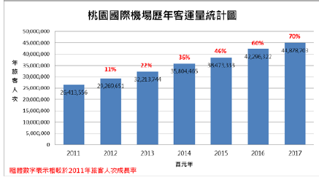

次查桃機公司前身為67年成立之交通部民用航空局中正國際航空站，為中央四級行政機關，隸屬交通部民用航空局，95年改稱桃園航空站。嗣交通部依國際機場園區設置發展條例、國營國際機場園區股份有限公司設置條例，於99年11月1日將桃園國際航空站公司化，成為直屬交通部之國營公司，政府藉由董事及監察人等公股代表監督桃機公司，並透過內控及稽查制度，達到管理之功能及目的。目前該公司設有維護處、工程處等22個處室，其中，維護處下設機電、土建、環綜三課，配置45位從業人員，轄管桃園國際機場大部分之硬體設備設施，包括電力系統、空調、空橋、昇降設備、行李輸送系統、行李分揀系統、建物房舍、管制區外排水溝、天然氣管線、焚化爐、污水處理廠、給排水、消防等。

再查桃園國際機場目前電力來源，係由台電公司福海變電所雙饋線（福海紅、白線）供電，經過161KV主變電所及5台161KV/11.4KV 50MVA變壓器降壓後，提供機場園區各單位用電使用。機場核心設施緊急供電系統，如圖7。機場各用電之變電站供電區域分為一般電源及緊急電源迴路，「機場重點核心設備設施與航空保安相關設備」皆使用緊急電源迴路。如遇電力異常事件，緊急電源迴路所屬之設備設施可藉由緊急發電機及不斷電系統供電，以維持機場營運。所稱機場重點核心設備設施與機場航空保安相關設備，如圖7紅色方框所示，包括A：行李輸送設備、空橋、消防安全設備、污水設備、緊急照明，B：航班顯示、資訊設備、監視系統、廣播系統、門禁系統、航務系統，C：證照查驗設備、安檢設備（X光機）、CIQS設備，其中B、C設備並配置不斷電設備（UPS）。

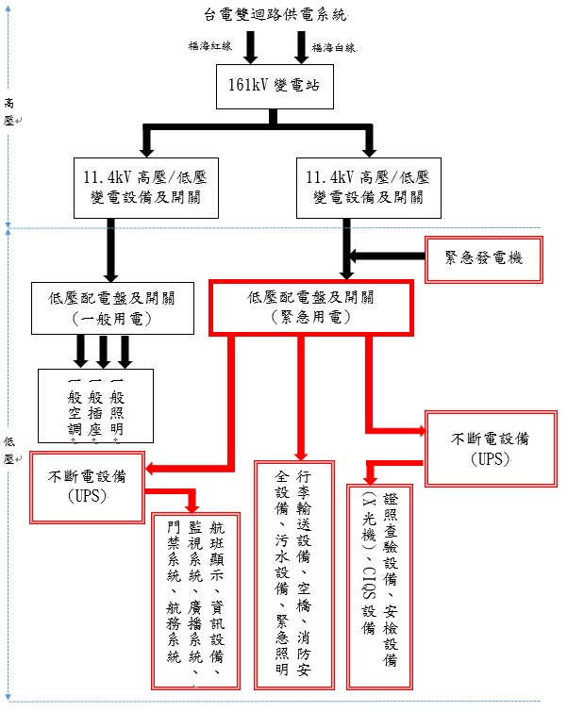
圖7、機場核心設施緊急供電系統

惟查桃園國際機場電力系統維護，分為高壓、第一航廈低壓及第二航廈低壓三部分，其中高壓（161KV主變電所及第一、二航廈11.4KV主開關站電力系統設備操作維護）2016年1月起由信鼎技術服務股份有限公司承攬，第一航廈低壓（第一航廈及其外場配電系統維護）2018年1月起由中興電工機械股份有限公司（下稱中興電工公司）承攬，第二航廈低壓（第第二航廈及其立體停車場電氣系統維護2016年1月起由中興電工公司承攬，契約期限均為3年。電力維護及檢驗契約如表14，共4個契約，年均金額約新臺幣(下同)1.12億元。經統計103年迄今計發生電力事件10件，如圖9，含106年12月22日長榮空廚新建工程送電三相短路致第二航廈跳電、107年2月12日老鼠入侵第一航廈盤體致短路跳脫、同年3月9日161KV主變電所比壓器故障致二航廈跳電及4月14日第二航廈北登地下室變電站電纜頭絕緣擊穿跳電等4起。10起跳電事件肇因分類如表6。其中設備劣化5件（50%），滲漏或淹水3件（30%），外力因素2件（20%）。
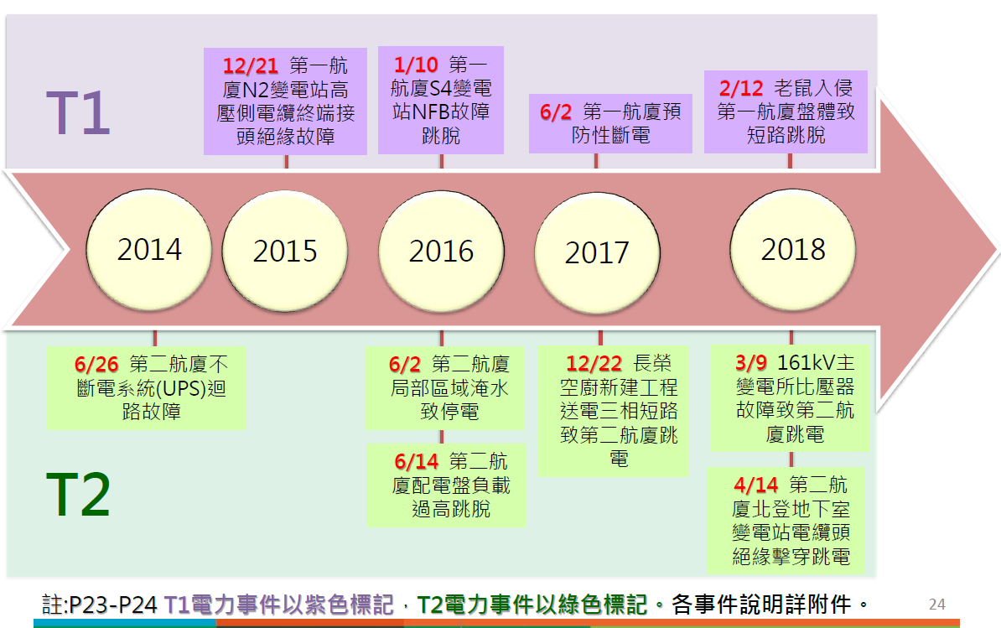
圖9、桃園國際機場2014年起電力事件綜整
表6、近年電力事件肇因分類
日期 | 肇因分類 | 跳停電事件
2014.06.26 | 設備劣化 | 第二航廈不斷電系統（UPS）迴路故障
2015.12.21 | 設備劣化 | 第一航廈N2變電站高壓側電纜終端接頭絕緣故障
2016.01.10 | 設備劣化 | 第一航廈S4變電站NFB故障跳脫
2016.06.02 | 滲、漏或淹水 | 第二航廈局部區域淹水致停電
2016.06.14 | 滲、漏或淹水 | 第二航廈配電盤負載過高跳脫
2017.06.02 | 滲、漏或淹水 | 第一航廈預防性斷電
2017.12.22 | 外力因素 | 長榮空廚新建工程送電三相短路致第二航廈跳電
2018.02.12 | 外力因素 | 老鼠入侵第一航廈盤體致短路跳脫
2018.03.09 | 設備劣化 | 161KV主變電所比壓器故障致第二航廈跳電
2018.04.14 | 設備劣化 | 第二航廈北登地下室變電站電纜頭絕緣擊穿跳電
茲摘述106年12月22日、107年2月12日、3月9日及4月14日4起電力跳脫事件如下：

長榮空廚新建工程三相短路事件：106年12月22日上午10時45分，第二航廈東北側1公里處之長榮空廚新建大樓進行送電作業，因該公司空廚配電盤送電前檢查未確實，將金屬分隔板置放於配電盤之匯流排上，造成短路燒毀，造成161KV變電站高壓配電盤11.4KV MCB3（下稱C迴路，請參閱圖10）保護開關自動跳脫，導致使用此同一迴路之第二航廈部分區域、以及鄰近之中華航空修護工廠及華儲公司均停電，受影響旅客以受延誤之5航班計算，計有957位旅客，延遲時間18至27分鐘4班，45分鐘1班；倘以整體航廈受影響之範圍估算，總計約有2,400位旅客受影響。
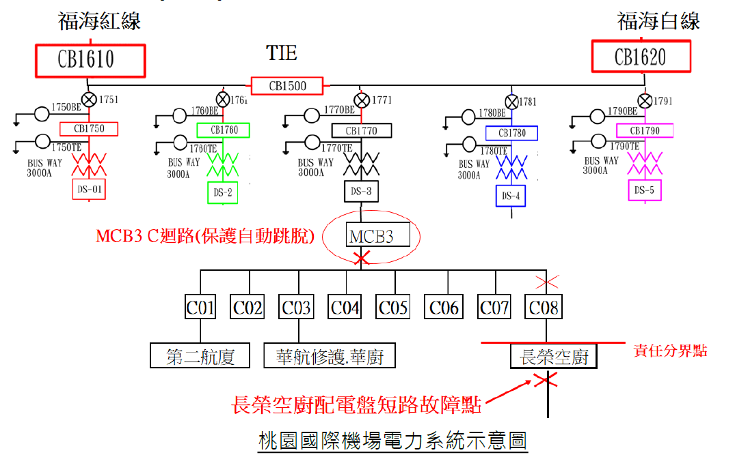
圖10、長榮空廚新建工程三相短路跳脫事件單線圖

第一航廈老鼠入侵盤體短路跳脫事件：107年2月12日晚間18時40分，第一航廈發生電源不穩定現象，導致保護電驛裝置啟動，電力瞬間跳脫時，不斷電裝置立即啟用，供電迴路自動由正常電源切換至備用電源。經逐站檢查下游EN3、EN4、ES1、ES3盤，發現無異常，陸續恢復供電，19時17分全數恢復正常。老鼠侵入ATS1盤體短路事件單線圖，如圖12。
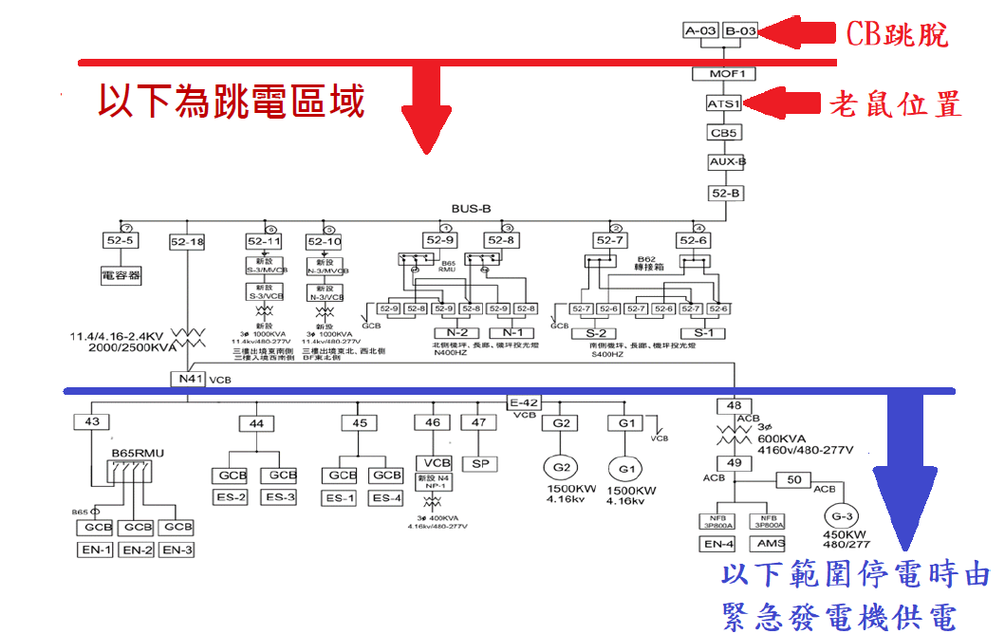
圖12、第一航廈因老鼠入侵盤體而跳電

161KV主變電所比壓器故障致第二航廈跳電：107年3月9日下午17時29分161KV主變電所比壓器故障致第二航廈跳電前，161KV主變電所由福海紅、白線供電，編號1500氣體絕緣開關（GIS）（聯絡斷路器）為常閉，以確保雙迴路供電，惟因1500 GIS比壓器故障，造成開關跳脫，影響C、D、E主變壓器無法供電，C、D、E迴路下游端皆受到影響。桃機公司稱停電事件發生後隨即進行搶修，並於第一時間啟動備援電力，包括航機起降、跑道燈光系統、旅客報到、安檢、證照查驗通關等作業正常，故出入旅客行程未受影響，於19時55分完全復電。

第二航廈北登地下室變電站電纜頭絕緣擊穿跳電事件：107年4月14日上午7時38分，第二航廈北登地下室B277變電站SG-BN3CB02斷路器跳脫，造成第二航廈北側二樓入境長廊及三樓出境登機廊廳部分區域發生跳電，經緊急搶修，於30分鐘內陸續復歸電力，並於8時25分確認所有作業設施均已供電正常。事件肇因，因北登變電站建置時，施工廠商施作電纜處理作業不良及使用年限已達15年，經長期使用造成接觸電阻不良，絕緣劣化現象，發生接地故障而跳電。影響範圍，第二航廈北側二樓入境長廊及三樓出境登機廊部分區域發生跳電，安檢及證照查驗等區域備援電力系統立即啟動，未影響旅客通關作業，惟有CI-753及CI-120兩出境航班旅客登機時間稍受延遲，但隨即恢復正常作業

綜上，桃園國際機場為國家最重要門面，電力負荷隨客貨運量成長而增加，為維持供電穩定，桃機公司設維護處，電力維護及檢驗人力配置達148人，且每年委外金額約1.12億元，然據該公司統計，自103年1月迄107年6月止計發生10起跳電事件，（其中4起密集發生於106年12月至107年4月間），平均每年2~3件，肇因以設備劣化50%居首，次為滲漏或淹水占30%、老鼠入侵配電盤等外力因素占20%，顯示機場穩定供電尚有精進空間，與其投入龐大人力、物力並不相當，允宜對電力供應進行全面體檢，加強老舊電力設備之汰換，並訂定維護標準作業程序，避免類案再生。

用電場所，應置專任電氣技術人員或委託用電設備檢驗維護業，負責維護與電業供電設備分界點以內一般及緊急電力設備之用電安全，並向直轄市或縣（市）主管機關辦理登記及定期申報檢驗維護紀錄，電業法第60條定有明文，桃機公司未將低壓設備檢測紀錄送請備查，違反電業法、用電場所及專任電氣技術人員管理規則規定，自不待言，另桃園市政府長期未能督促桃機公司履行低壓檢驗紀錄送陳義務，經濟部未能強化「全國電器承裝檢驗維護業登記管理資訊系統」功能，使地方政府得有效勾稽未定期申報者，亦應檢討。

查裝有電力設備之工廠、礦場、供公眾使用之建築物及受電電壓屬高壓以上之用電場所，應置專任電氣技術人員或委託用電設備檢驗維護業，負責維護與電業供電設備分界點以內一般及緊急電力設備之用電安全，並向直轄市或縣（市）主管機關辦理登記及定期申報檢驗維護紀錄，電業法第60條定有明文。經濟部為該法主管機關，復依電業法第60條第2項規定，訂定「用電場所及專任電氣技術人員管理規則」。其中第10條規定，用電場所負責人應督同專任電氣技術人員對所經管之電力設備，每6個月至少檢驗1次，每年應至少停電檢驗1次，且不得干預檢驗結果。前項檢驗結果，應由用電場所僱用之專任電氣技術人員或委託之檢驗維護業，依高低壓電力設備定期檢測紀錄總表作成紀錄，並於檢驗後次月15日前分送用電場所負責人、原登記直轄市或縣（市）主管機關及所在地輸配電業營業處所備查。其中停電檢驗應填A至E表，非停電檢驗應填F表。所稱A為高壓直流耐壓絕緣檢測紀錄表，B表為高壓斷路器檢測紀錄表，C表為高壓變壓器、比壓器、比流器、避雷器、電容器檢測紀錄表，D表高壓保護電驛檢測紀錄表，E表低壓設備檢測紀錄表，F表高低壓設備熱顯像影檢測紀錄表，合先敘明。

次查桃園國際機場園區目前係由台電公司福海變電所提供雙饋線（福海紅、白線）供電，經過161KV主變電所及5台50MVA變壓器降壓後，提供機場園區各單位用電使用。為達成穩定供電之目的，桃機公司按高壓、低壓第一航廈、低壓第二航廈別，分別委託不同廠商維護園區內之電力設備，而檢驗維護，則另與廠商簽訂「電力設備安全檢驗契約」，配置電機技師1人、技術員5人以上。本院鑑於桃園國際機場為我國出入境之國門，近年發生多起不預警停電事件，輒造成航班延誤及旅客諸多不便，爰請台電公司提供電力設備檢驗資料，案經台電公司桃園區營業處107年5月5日桃園字第1071118484號函復到院，本院整理如下表。
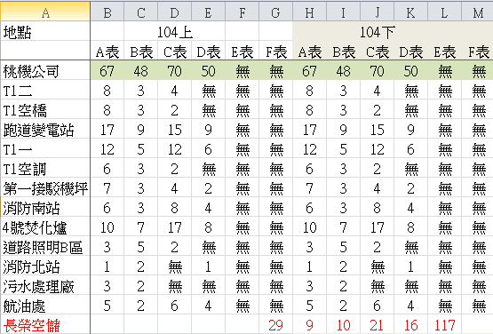
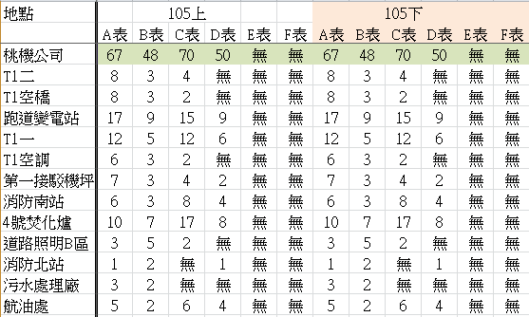
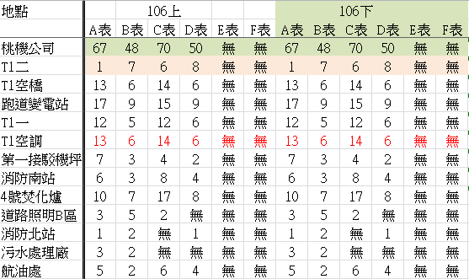

惟查上開送請桃園區營業處備查之檢驗紀錄總表，停電檢驗部分，雖有A~D表，幾無檢測各低壓迴路對地絕緣電阻及相間絕緣電阻之E表（低壓設備檢測紀錄表），核與用電場所及專任電氣技術人員管理規則附表一規定停電檢驗應填A至E表，非停電檢驗應填F表之規定未盡相符。據桃機公司表示，該公司經管之高壓設備檢測，目前係委請用電設備檢驗維護業（下稱檢驗維護業）辦理，而低壓設備檢測，則由該公司維護處自辦。原因係桃園市政府規定，同一電號之高低壓設備檢驗，應由同一專任電氣技術人員或檢驗維護業辦理，故其自辦之低壓設備檢測紀錄，並未送請桃園市政府、台電公司桃園區營業處備查。核其所述，雖非無據，然仍與用電場所及專任技術人員管理規則第10條規定未盡相符。另桃園市政府長期未能督促桃機公司履行低壓檢驗紀錄送陳義務，經濟部「全國電器承裝檢驗維護業登記管理資訊系統」未能讓該府有效勾稽未定期申報者，亦應檢討。

綜上，裝有電力設備之工廠、礦場、供公眾使用之建築物及受電電壓屬高壓以上之用電場所，應置專任電氣技術人員或委託用電設備檢驗維護業，負責維護與電業供電設備分界點以內一般及緊急電力設備之用電安全，並向直轄市或縣（市）主管機關辦理登記及定期申報檢驗維護紀錄，電業法第60條定有明文。桃園國際機場園區乃國家大門，其供電穩定性，攸關在航機管制、航空保安、旅客查驗等，重要性不言可喻，桃機公司對其經管之低壓設備，未定期將其檢測紀錄表（E表）送請桃園市政府及台電公司桃園區營業處備查，違反電業法、用電場所及專任電氣技術人員管理規則規定，自不待言，另桃園市政府長期未能督促桃機公司履行低壓檢驗紀錄送陳義務，經濟部未能強化「全國電器承裝檢驗維護業登記管理資訊系統」功能，使地方政府得有效勾稽未定期申報者，亦應檢討。

長榮空廚新建工程送電前檢查未確實，配電盤之匯流排上仍放置金屬分隔板，造成第二航廈因三相短路而跳電，其責任固屬長榮空廚，惟桃機公司自緊急電源迴路無法切換回市電之復電過程中，比壓器二次側保險絲因突波電流而燒毀，且於三相短路事件後75分鐘始完成比壓器二次測保險絲更換，未能縮短復電時間，應變能力及設備操作能力仍待加強，允宜檢討。

查桃國國際機場於106年12月22日上午10時45分因長榮空廚公司新建大樓送電作業發生短路，致機場161KV變電站高壓配電盤跳脫，造成桃園國際機場第二航廈地下二樓美食街等部分區域停電，本事件發生後，桃機公司除立即啟動緊急發電機供電外，並成立應變小組及啟動營運維持計畫，嗣當日12時16分電力回趨穩定，總計本次桃園國際機場第二航廈受影響範圍包括地下二樓美食街及行李處理場、三樓出境大廳報到櫃檯及安檢區域、三樓出境長廊等，受影響設備包括行李分揀系統、FIDS系統、出境行李輸送帶及轉盤、昇降設備、旅客自動電車輸送系統等。受影響旅客以受延誤之5航班計算，計有957位旅客，延遲時間18至27分鐘4班，45分鐘1班；倘以整體航廈受影響之範圍估算，總計約有2,400位旅客受影響。

次查停電事件處理過程，略以：

10時45分：發生161kV變電站電力跳脫，核心設施立即以不斷電系統（UPS）供電。各航空公司隨即向旅客安撫說明，桃機公司並即指揮保全人員維持秩序並協助引導至鄰近餐飲休憩區。

10時50分：確認3台緊急發電機並聯供電，切換為備援迴路，提供航務管理、行李處理、飛航資訊等系統所需電力，將影響減至最低，避免航廈中斷營運。為進行迴路切換作業順利，持續進行下游負載端全面檢核作業，並於11時06分嘗試以A迴路之A04（詳圖10）下游進行切換供電，惟無法順利轉供。

11時15分：請航空公司及CIQS單位準備緊急應變人力，並預備啟動移轉至第一航廈報到出境及通關人力之營運維持計畫。

11時18分：11.4KV高壓電源切換為D迴路之D03（詳圖10)，恢復一般電源迴路供電，惟緊急電源迴路發電機並未卸載停機，隨即進行緊急電源迴路無法切換回市電原因之檢查。

11時22分：成立應變小組，邀集CIQS各單位共同因應。

11時27分：啟動桃園國際機場捷運應變機制，旅客可免持電子票證搭乘捷運往返第一、二航廈間。

11時45分：經逐一檢查C迴路之各分路01~C08(詳圖10)後，161kV變電站高壓電源恢復，桃機公司進行復電，各發電機與自動切換開關並無發現異常，上述緊急電源迴路無法切換回市電原因查出為比壓器二次側保險絲因突波電流而燒毀，致使電源未成功切換。

11時57分：考量初期復電供電不穩定，恐影響出境旅客，故應變小組決定啟動營運維持計畫。

12時00分：比壓器二次側保險絲完成更換，其餘部分亦已完成檢查，進行分區域逐項系統與設備復電。(1月25日已將受影響之三相比壓器二次側保險絲全數更換)

12時16分：桃機公司確認電力已趨穩定，設施設備逐項確認。同時營運維持計畫解除。

13時00分：經再次確認全部作業已恢復正常，應變小組任務解除。

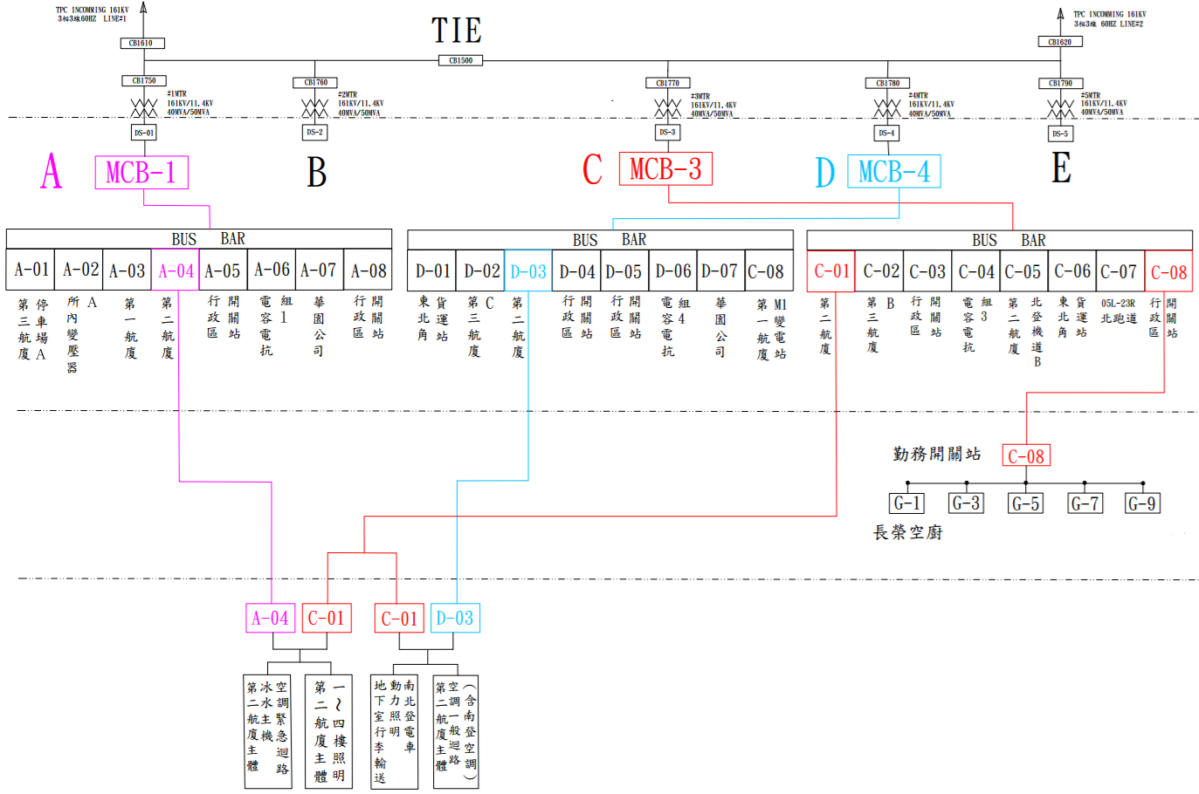
圖10 桃園國際機場全場電力系統示意圖

惟查第二航廈主體一~四樓照明、冰水主機、空調緊急迴路及地下室行李輸送、動力照明、南北登電車及空調一般迴路（含南登空調）一~四樓照明本由C01迴路供電，其中一~四樓照明、冰水主機、空調緊急迴路並A04為備援迴路，餘以D03為備援供電迴路。106年12月22日10時45分長榮空調新建工程送電三相短路事故後，初期桃機公司以3台緊急發電機並聯供電，切換為備援迴路，提供航務管理、行李處理、飛航資訊所需電力，將影響減至最低，避免航廈中斷營運。並於11時06分嘗試以A迴路之A04下游進行切換供電，惟無法順利轉供。11時18分復以D迴路之D03迴路進行供電，恢復為一般電源迴路供電，惟緊急發電機並未卸載停機。針對轉供電源迴路切換過程與緊急電源迴路、市電之間無法順利切換，造成復電時間未能縮短一節，交通部於「桃園國際機場106年12月22日停電事件檢討報告」指出復電過程中，「經逐一檢查C迴路之各分路C01~C08(詳圖10)後，161kV變電站高壓電源恢復，桃機公司進行復電，各發電機與自動切換開關並無發現異常，上述緊急電源迴路無法切換回市電原因查出為比壓器二次側保險絲因突波電流而燒毀，致使電源未成功切換。」，並指出「本次事故發生後，電力維護廠商對於轉供電源迴路切換過程與緊急電源迴路、市電之間無法順利切換導致復電時間未能縮短，其應變能力及設備操作仍待加強。」等語在卷可稽。桃機公司應持續要求廠商精進事故應變能力及設備操作熟悉度，除確認維護人員依合約規定持有相關專業證照；另外嚴格要求維護廠商按照標準作業程序書落實電力設備定期保養維護，確保供電安全，避免保險絲燒毀類似狀況再度發生。

綜上，長榮空廚新建工程送電前檢查未確實，配電盤之匯流排上仍放置金屬分隔板，造成第二航廈因三相短路而跳電，其責任固屬長榮空廚，惟桃機公司自緊急電源迴路無法切換回市電之復電過程中，比壓器二次側保險絲因突波電流而燒毀，且於三相短路事件後75分鐘始完成比壓器二次側保險絲更換，未能縮短復電時間，應變能力及設備操作能力仍待加強，允宜檢討。

按國際機場協會（ACI）、Skytrax評比結果，桃園國際機場近年在「機場服務品質評比」（ASQ），及證照查驗、安檢、清潔、轉機、休閒設施等項之排名均有不錯之表現，2018年並獲Skytrax全球進步獎第4名，反映桃機公司經營機場之用心與成果，然桃園機場在亞洲機場整體排名約第8~9名，仍有相當可進步空間，宜持續改善。

按桃機公司2017年年報（107年5月出版），桃機公司2016~2018年機場評比結果如下：

2016年：

國際機場協會（ACI）「機場服務品質評比」（ASQ），全球2,500萬至4,000萬旅客量級組第1名。

國際機場協會（ACI）「機場服務品質評比」（ASQ），亞太區2,500萬至4,000萬旅客量級組第1名

Skytrax全球最佳機場服務人員第4名

Skytrax亞洲最佳機場服務人員第4名

Skytrax最佳機場3,000-4,000萬旅客運量第3名

Skytrax全球最佳機場第20名

Skytrax亞洲區最佳機場第9名

Skytrax全球最佳證照查驗機場第5名

Skytrax全球最佳安檢機場第9名

Skytrax全球最佳整潔機場第10名

Skytrax最佳休閒設施機場第10名

旅遊好睡機場網站亞洲最佳機場第4名

旅遊好睡機場網站全球最佳機場第4名

旅遊全球最佳消磨時間機場第5名

旅遊好睡機場網站全球好睡機場第6名

通過機場碳認證計畫（Airport Carbon Accreditation, ACA）等級二減碳標章認證

2017年：

國際機場協會（ACI）「機場服務品質評比」（ASQ），全球4,000萬以上旅客量級組第3名

Skytrax全球最佳機場服務人員（World's Best Airport Staff Service）

Skytrax亞洲最佳機場服務人員

Skytrax最整潔機場第4名

Skytrax最佳機場4,000-5,000 萬旅客運量第3名

Skytrax最佳休閒設施機場第10名

Skytrax全球最佳證照查驗機場第6名

Skytrax亞洲區最佳機場第9名

Skytrax全球最佳機場第21名

旅遊好睡機場網站亞洲最佳機場第6名

2018年：

Skytrax全球最佳證照查驗機場第1名

Skytrax全球最佳機場服務人員第3名

Skytrax最佳機場4,000-5,000萬旅客運量第3名

Skytrax亞洲區最佳機場第8名

Skytrax最整潔機場第4名

Skytrax最佳行李處理機場第4名

Skytrax全球最佳安檢機場第4名

Skytrax最佳進步機場第4名

Skytrax最佳轉機機場第5名

Skytrax最佳休閒設施機場第7名

Skytrax全球最佳機場第15名

次查2016~2018年機場評比對照表如下表。其中，國際機場協會(Airports Council International, ACI)機場服務品質調查評比(Airport Service Quality survey, ASQ)，係以41種語言在84國機場進行，年度發放超過60萬份問卷，是全球唯一在旅行當日調查的機場評比，直接反應機場服務包括聯外交通、報到、安檢、商店、餐廳、洗手間等34項題項的旅客滿意度。該評比依機場年運量200萬至500萬、500萬至1,500萬、1,500萬至2,500萬、2,500萬至4,000萬、4,000萬以上之大小，分組評定其ASQ，並公布各組前3名。其中，桃園國際機場，獲2016年全球2,500萬至4,000萬旅客量級組第1名。2017年獲全球4,000萬以上旅客量級組第3名。至Skytrax評比，與106年相較，於最佳機場、最佳證照查驗、安檢、清潔、休閒設施等項均有進步。
項目 | 2016 | 2017 | 2018
國際機場協會（ACI）「機場服務品質評比」（ASQ），全球4,000萬以上旅客量級組 |  | 3
國際機場協會（ACI）「機場服務品質評比」（ASQ），全球2,500萬至4,000萬旅客量級組 | 1
Skytrax全球最佳機場 | 20 | 21 | 15
Skytrax亞洲區最佳機場 | 9 | 9 | 8
Skytrax全球最佳機場服務人員 | 4 | 1 | 3
Skytrax最佳機場4,000-5,000萬旅客運量 |  | 3 | 3
Skytrax最佳機場3,000-4,000萬旅客運量 | 3
Skytrax全球最佳證照查驗機場 | 5 | 6 | 1
Skytrax全球最佳安檢機場 | 9 |  | 4
Skytrax最整潔機場 | 10 | 4 | 4
Skytrax最佳行李處理機場 |  |  | 4
Skytrax最佳進步機場 |  |  | 4
Skytrax最佳轉機機場 |  |  | 5
Skytrax最佳休閒設施機場 | 10 | 10 | 7
旅遊好睡機場網站全球最佳機場 | 4
旅遊好睡機場網站亞洲最佳機場 | 4 | 6
旅遊全球最佳消磨時間機場 | 5
通過機場碳認證計畫（Airport Carbon Accreditation, ACA）等級二減碳標章認證 | YES

惟查Skytrax是一家以英國為基地的顧問公司，是Inflight Research Services的附屬公司，其主要業務是為航空公司的服務進行意見調查。透過對國際旅行的問卷調查進行統計分析，從而找出現有服務提供者中擁有最佳空中服務員、最佳航空公司、最佳航空公司酒廊、最佳機上娛樂、最佳膳食及其他與航空公司相關的服務意見調查。除了上述的意見調查以外，Skytrax的網頁亦設有航空公司討論區，讓旅客分享其飛行經驗，以供其他旅客參考。另外，他們亦有進行服務評估、機艙檢查及滿意度調查。而他們最廣為人所知的，是每年一度舉辦的年度全球最佳航空公司獎及年度全球最佳機場獎。Skytrax機場評比項目，分別為機場、整潔、進步、航廈、國內機場、機場旅館、機場服務人員、餐飲、區域機場、購物、安檢、行李處理、證照查驗、轉機、休閒設施、低成本機場航站、各運量最佳機場等17項，依前述2016~2018年對照表，桃機公司在亞洲機場整體排名約第8、9名。與2016、2017年相較，2018年桃園機場於證照查驗、安檢、整潔、轉機、休閒設施均有進步，並獲全球進步獎第4名，其中證照查驗，甚至獲得第1名，顯見桃機公司近年經營機場之努力，成果已逐漸顯現，惟仍有提升之空間。

綜上，按國際機場協會（ACI）、Skytrax評比結果，桃園國際機場近年在「機場服務品質評比」（ASQ），及證照查驗、安檢、清潔、轉機、休閒設施等項之排名提升中，2018年並獲Skytrax全球進步獎第4名，反映桃機公司經營機場之用心與努力成果，然桃園機場在亞洲機場整體排名約第8~9名，仍有相當進步空間，宜持續改善。

處理辦法：

調查意見一至四，函請交通部督導桃園國際機場股份有限公司確實檢討改進，並於2個月內見復。

調查意見二，函請經濟部、桃園市政府檢討改進見復。

檢附派查函及相關附件，送請交通及採購委員會處理。

助導航燈光系統屬工程處燈光課管轄，除外。
CIQS係海關Customs、證照查驗Immigration、檢疫Quarantine、安全檢查工作Security之簡稱，是全球機場皆相當重視的4道守護國門關卡。
資料來源：維基百科，網址：https://zh.wikipedia.org/wiki/Skytrax.

